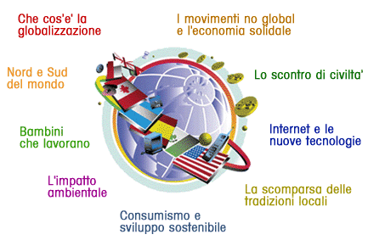**La globalizzazione**

1. **Il dizionario della globalizzazione**
2. **La globalizzazione vista dai contestatari – i temi della globalizzazione**

**il dizionario della globalizzazione**[1]

**Globalizzazione**

**Il termine compare per la prima volta nel 1944, in pieno conflitto, su un dizionario inglese e viene definito come «l'atto di rendere qualcosa globale in estensione o in applicazione». Il fenomeno si è sviluppato molto negli ultimi anni, soprattutto dopo la caduta del muro di Berlino, con il venir meno delle barriere politiche, e, in parallelo, con lo sviluppo del commercio mondiale. Questo fenomeno, favorito dalla riduzione dei costi di trasporto e dall'aumento della comunicazione multimediale, fa sì che nel mondo, sempre di più, tutti siano in contatto con tutti, politicamente, economicamente e culturalmente.**

1. 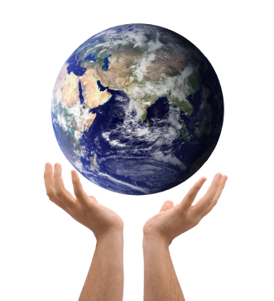**Che cosa ha portato allo sviluppo della globalizzazione? (2)**
2. **Che cosa ha aiutato sviluppo? (2)**
3. **Quali sono i tre aspetti fondamentali?**

***Come si dice in Italiano?***

* + **appears**
  + **it developed**
  + **the disappearance of**
  + **has the effect that**

**Squilibri**

**La convinzione di alcuni è che la globalizzazione accentui le differenze tra ricchi e poveri e che anzi, più in generale, impoverisca il mondo e in particolare le aree geografiche e le classi sociali meno fortunate. Effettivamente, come emerge dalle ricerche più serie, sia nei Paesi già globalizzati come in quelli in via di globalizzazione, aumentano le differenze tra ricchi e poveri. Ma sia negli uni che negli altri diminuiscono in misura consistente i poveri sotto la linea di sopravvivenza. In Cina, per esempio, il numero di persone passate da sotto a sopra il livello di povertà è di 40 milioni. Questo purtroppo non accade in altri Paesi - e l'Africa è il caso più disperato - rimasti finora esclusi da questi processi.**

1. 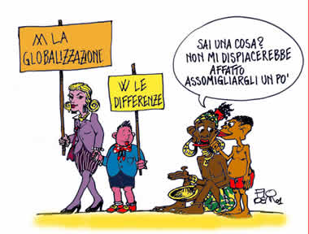**In che cosa consiste lo squilibrio?**
2. **Che cosa è successo in Cina?**
3. **Che cosa accade ne paesi dove non si vede l’effetto della globalizzazione?**

***Come si dice in Italiano?***

* + **some people**
  + **in practice**
  + **in both of them**
  + **survival**
  + **until now**

**Delocalizzazione**

**E' il fenomeno per effetto del quale le aziende scelgono di andare a produrre in Paesi dove i costi, in particolare il costo del lavoro, sono più bassi. La delocalizzazione è fortemente collegata alla globalizzazione e viene spesso percepita come lo sfruttamento delle fasce più deboli di popolazioni già deboli ad opera dei più forti. Però è un fenomeno che può portare benefici:**

* **alle aziende che vanno a produrre, perché possono operare a costi minori e raggiungere più facilmente l'equilibrio economico e il profitto;**
* **ai consumatori, che possono acquistare prodotti a prezzi inferiori e oggi possono permettersi spese che i genitori, quarant'anni fa, non potevano permettersi;**
* **ai Paesi dove le aziende vanno a produrre, perché porta lavoro a fasce di popolazione economicamente e socialmente povere, e, altrimenti, prive di opportunità. Gli operai cinesi delle grandi fabbriche di scarpe della Nike o della Adidas, che fino a pochi anni fa vivevano sotto il livello di povertà, per esempio, oggi vivono decorosamente e lavorano otto ore al giorno anziché quattordici in condizioni bestiali.**

1. **Le aziende perché scelgono di andare a produrre in altri paesi?**
2. **Di che cosa viene accusato questo fenomeno?**
3. **Come ne approfittano i consomatori?**
4. **Come è cambiata la situazione in Cina grazie agli effetti della delocalizzazione?**

***Come si dice in Italiano?***

* + **strongly linked**
  + **is often seen as**
  + **to reach**
  + **to allow oneself**
  + **decently**

**Finanza**

**Oggi è possibile spostare facilmente capitali piccoli e grandi da un posto all'altro del mondo alla ricerca della remunerazione più alta e questo passaggio avviene anche attraverso le Borse mondiali, che in questi anni hanno registrato un forte sviluppo. L'opinione pubblica spesso percepisce questo processo come brutale speculazione, cioè come attività tutta mirata al profitto immediato, e in parte lo è.**

***Come si dice in Italiano?***

* **in search of**
* **(it) takes place**
* **(it ) sees this as**
* **aimed at**

**Istituzioni**

* **L'organismo politico che dovrebbe governare la globalizzazione, è, teoricamente, ...........**
* **L'organizzazione che si occupa della regolamentazione del commercio mondiale, è .........**
* **......... interviene, in caso di situazioni di crisi, con forti immissioni di capitali imponendo condizioni molto dure ai debitori.**
* **.......... svolge la missione di supportare i Paesi che non hanno sistemi bancari locali in grado di sostenere lo sviluppo economico.**

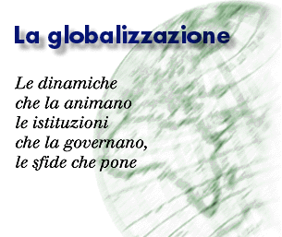

***Qual è?***

* 1. **il Fondo monetario internazionale**
  2. **la Banca mondiale**
  3. **l'Onu**
  4. **la World Trade Organization.**

**Competizione**

**Fa rima ............... globalizzazione e ................ costituisce in un certo senso la base. La globalizzazione infatti obbliga ......... competere non solo le aziende (in senso strettamente economico) ma anche i Paesi: sulla tecnologia, sulla scuola, sulla cultura. Questa continua gara costringe anche l'economia e la società ................ ritmi di cambiamento molto pesanti.E il cambiamento, in genere, non è la cosa ..............gradita dall'uomo. Molti perciò si chiedono .............. questo ritmo di cambiamento continuo sia un fatto positivo o se esistano alternative migliori.**

***Ricostruite il paragrafo rimettendo le parole al posto giusto:***

**se a più ne a con**

***Come si dice in Italiano?***

* **(it) forces (one) to .... (2)**
* **this continual race**
* **change**
* **appreciated**
* **many people wonder whether …**
* **something positive**

**Internet**

**La Rete, i navigatori sanno benissimo cos'è: è il grande fratello della globalizzazione. Spesso però i due concetti vengono sovrapposti e confusi. In realtà sono fenomeni nettamente distinti, anche se chiaramente la globalizzazione trova nello sviluppo della Rete un formidabile alleato. Va però detto che a usare il web sono anche gli avversari della globalizzazione, come dimostra il processo di preparazione online della contestazione del vertice di Seattle all'inizio dell'anno. Due fenomeni distinti con effetti distinti. La globalizzazione mescola le culture, porta l'Occidente a Oriente e viceversa. Internet dà voce ai potenti e ai centri decisionali più forti ma anche a chi di voce e di potere ne ha pochissimo e si è trovato a vivere nei luoghi più remoti del pianeta.**

***Leggete attentivamente il paragrafo e poi traducete queste frasi in italiano:***

1. **Internet and globalization are quite different ideas but many people confuse them.**
2. **Internet is a formidable ally of globalization but those opposed to it also make use of it.**
3. **By mixing cultures, it brings people closer together.**
4. **It gives a voice to the powerful but also to those who have little voice and live in very remote places**

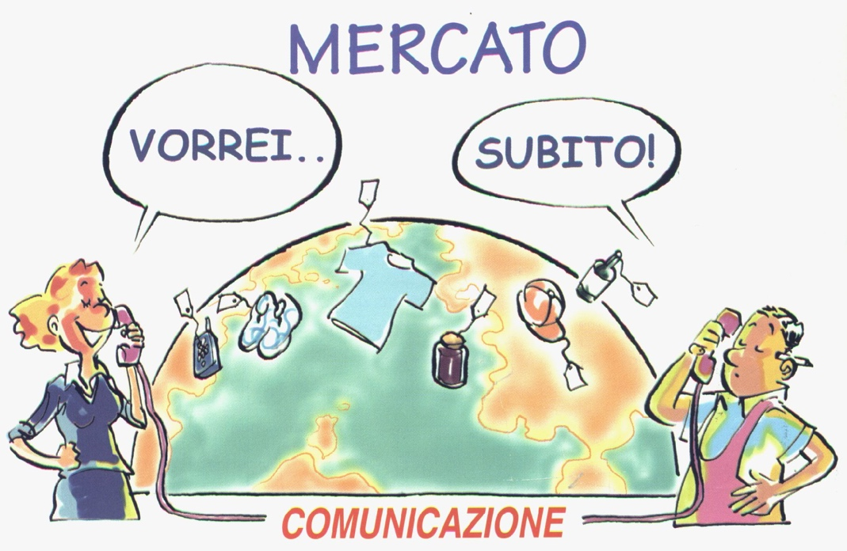**I temi della globalizzazione**

*di Pietro Greco e Eva Benelli (adattato)*

**Ambiente**

Viviamo tutti su un unico, grande pianeta. E davvero non c'è dimensione più globale di quella dell'ambiente. Da qualche anno sappiamo che vi sono almeno due cambiamenti dell'ambiente planetario che sono accelerati dall'uomo. Uno è il cambiamento del clima globale, che l'uomo sta accelerando con lo sversamento nell'atmosfera di una quantità crescente di anidride carbonica e di altri gas serra (metano, protossido di azoto, clorofluorocarburi). L'altro riguarda l'erosione della biodiversità, che l'uomo sta accelerando con l'abbattimento delle foreste e l'occupazione degli ecosistemi e che è tale da rendere l'attuale estinzione delle specie la più rapida mai conosciuta nel mondo biologico. In entrambi i casi, il cambiamento del clima e l'erosione della biodiversità, gli effetti più indesiderabili si manifesteranno ai tropici e interesserà per lo più i paesi poveri. In entrambi i casi le responsabilità primarie, riconosciute, sono da ascriversi ai paesi ricchi e al loro modello economico.

**Biotecnologie**

Biotech e globalizzazione: un matrimonio difficile, che vede su schieramenti opposti, chi non pensa che l'ingegneria genetica sarà in grado di sopperire ai bisogni dei paesi in via di sviluppo, e chi, invece, ritiene che potrebbe essere una via per combattere la piaga della malnutrizione che ancora colpisce circa 800 milioni di persone nel mondo e in modo particolarmente drammatico in Africa e in Asia.

Coloro che appoggiano il biotech ritengono che gli ogm (organismi geneticamente modificati) porterebbero un tale aumento della produzione alimentare da far pensare a una seconda «rivoluzione verde», dopo quella degli anni '60. Non solo, quindi, cibo per tutti, ma anche più nutriente e meno tossico. E accanto alle sementi geneticamente modificate per resistere agli infestanti, si stanno mettendo a punto varietà ricche di vitamine, che assicurano una maggiore resa per ettaro.

D'altra parte c'è chi vede nell'immissione di geni estranei in una pianta ripercussioni a lungo termine sulla nostra salute, oggi difficili da predire. Ma anche rischi per l'ambiente, per le interazioni delle piante modificate con quelle selvatiche da cui si potrebbero originare a nuove specie infestanti resistenti ai pesticidi, con grossi rischi per il futuro dell'agricoltura.

E mentre le discussioni nei paesi industrializzati si focalizzano maggiormente sui rischi potenziali degli «ogm», nei paesi in via di sviluppo la cosa più importante è la resa dei raccolti e il loro valore nutritivo

**Farmaci**  
*Le multinazionali e la lotta all’Aids*

Si chiama Trips, l'acronimo diventato tristemente famoso perché sinonimo di farmaci troppo costosi per le povere tasche dei malati del Terzo Mondo. Sono le iniziali del Trade Related Intellectual Property Rights, il trattato internazionale sulla proprietà intellettuale che protegge i diritti delle compagnie farmaceutiche su un farmaco di loro produzione per vent'anni, impedendo che venga copiato e permettendo all'azienda di avere il monopolio sul preparato e, quindi sui prezzi. E chi sgarra, viene portato davanti al grande tribunale del mondo globalizzato, la WTO (la World Trade Organization), cosa che stanno cercando di fare gli Stati Uniti con il Brasile.

Ma si può anche arrivare al paradosso sudafricano, quando una legge emanata da uno Stato sovrano è stata oggetto di un'azione legale, in quanto violava un trattato internazionale, il Trips appunto. E a nulla sembrava valere il fatto che lo faceva per consentire ai quattro milioni di malati di Aids del paese australe di avere accesso ai farmaci generici anti Aids, farmaci uguali a quelli prodotti dalle multinazionali farmaceutiche, solo meno costosi e made in India o Brasile. Ma vedere le multinazionali come entità votate al profitto e indifferenti al destino dei malati di Aids è un errore o quantomeno una semplificazione. Hanno sponsorizzato numerosi programmi di aiuto nei paesi del Terzo Mondo, distribuendo medicinali gratuitamente per combattere malattie come la lebbra e il tracoma e dopo una forte mobilitazione internazionale e la pressione dell'Onu e di altre organizzazioni internazionali hanno abbassato il prezzo dei farmaci antiretrovirali destinati ai paesi del Terzo Mondo di percentuali oscillanti tra il 50 e il 90 per cento.

.

**Salute**

Nel mondo globalizzato le diseguaglianze di fronte alla salute aumentano invece di diminuire. La sorpresa sta nel fatto che le diseguglianze non si distribuiscono tutte al di qua o tutte al di là della linea che divide i Paesi ricchi da quelli poveri, ma al contrario, li attraversa. Così si possono trovare gruppi di popolazione delle ricche democrazie occidentali che stanno peggio di altri che appartengono alle classi privilegiate dei paesi poveri.

I poveri dei paesi ricchi condividono con i poveri dei paesi poveri lo stesso tipo di ineguaglianze. E ci siamo dentro tutti. In Italia, per esempio l'aspettativa di vita per un uomo di 35 anni privo di istruzione è, oggi, circa la metà di quella di un laureato. Ma, attenzione, non è la povertà intesa solo come basso reddito, a fare la differenza. Nello stato indiano del Kerala, l'aspettativa di vita supera i 70 anni, anche se la popolazione sopravvive con meno di 1.000 dollari l'anno. Per un americano nero che vive ad Harlem (reddito medio 25.000 dollari l'anno) ci sono solo 37 probabilità su 100 di sopravvivere fino a 65 anni.

*(l'Unità, 31 luglio 2001)*

1. adattato da: http://www.icri-go.gov.it/areaalunni/imparareinrete/Globalizzazione